BookMyFade

Arhitekturni projekat

Verzija 1.0

Pregled izmena
Datum | Verzija | Opis | Autor
27.05.2026. | 1.0 | Inicijalna verzija | Milica

Sadržaj
1. Cilj dokumenta 5
2. Opseg dokumenta 5
3. Reference 5
4. Predstavljanje arhitekture 5
5. Ciljevi i ograničenja arhitekture 5
6. Pogled na slučajeve korišćenja 5
6.1 Dijagrami slučajeva korišćenja 6
6.2 Kratak opis slučajeva korišćenja 8
6.2.1 Pregled spiska frizerskih salona 8
6.2.2 Pregled osnovnih podataka o salonima 8
6.2.3 Pregled spiska frizera 8
6.2.4 Pregled podataka o određenom frizeru 8
6.2.5 Pregled slobodnih termina 8
6.2.6 Zakazivanje termina 8
6.2.7 Otkazivanje termina 8
6.2.8 Prijavljivanje i registracija 8
6.2.9 Ažuriranje podataka o salonu 9
6.2.10 Brisanje podataka o salonu 9
6.2.11 Dodavanje podataka o salonu 9
6.2.12 Upravljanje rasporedom termina 9
6.2.13 Ažuriranje podataka o salonu 9
6.2.14 Brisanje podataka o frizeru 9
6.2.15 Dodavanje podataka o friizeru 9
6.2.16 Ažuriranje podataka o frizeru 9
6.2.17 Administracija korisničkih naloga 9
7. Pogled na logičku arhitekturu sistema 9
7.1 Pregled arhitekture – organizacija paketa i podsistema u slojeve 10
7.1.1 Korisnički interfejs sloj 10
7.1.2 Aplikaciona logika sloj 10
7.1.3 Pristup podacima sloj 10
7.1.4 React tehnologija 10
7.1.5 Python tehnologija 11
7.1.6 MySQL DBMS 11
8. Pogled na procese 11
8.1 Procesi 11
8.1.1 React klijent 11
8.1.2 Web server 11
8.1.3 FastAPI 12
8.1.4 MySQL Server 12
9. Pogled na raspoređivanje sistema 12
9.1 Klijent 12
9.2 Web server 12
9.3 DBMS server 12
10. Pogled na implementaciju sistema 12
10.1 Model domena 13
10.2 Šema baze podataka 13
10.3 Komponente sistema 13
10.3.1 Komponente korisničkog interfejsa 14
10.3.2 Komponente aplikacione logike 14
10.3.3 Komponente za pristup podacima 15
11. Performanse 16
12. Kvalitet 16

Arhitekturni projekat

Cilj dokumenta
Cilj ovog dokumenta je detaljni opis arhitekture BookMyFade apliakcije.

Opseg dokumenta
Dokument se odnosi na aplikaciju BookMyFade, koja će biti razvijena od strane tima Frizeri. BookMyFade predstavlja web aplikaciju namenjenu jednostavnom i efikasnom zakazivanju termina u frizerskim salonima, kao i pregledu dostupnih usluga, salona i frizera. Sistem omogućava korisnicima da pregledaju ponudu salona, izaberu željeni termin i rezervišu uslugu na brz i pregledan način.

Reference
Spisak korišćene literature:
- BookMyFade – Predlog projekta, V1.0, 2026, Tim Frizeri.
- BookMyFade – Vizija sistema, V1.0, 2026, Tim Frizeri.
- BookMyFade – Plan realizacije projekta, V1.0, 2026, Tim Frizeri.
- BookMyFade – Raspored aktivnosti, V1.0, 2026, Tim Frizeri.
- BookMyFade – Specifikacija zahteva, V1.0, 2026, Tim Frizeri.

Predstavljanje arhitekture
Arhitektura sistema u dokumentu je prikazana kroz više pogleda na sistem: pogled na slučajeve korišćenja, pogled na logičku arhitekturu sistema, pogled na procese, pogled na razmeštaj komponenti sistema i pogled na implementaciju. Ovi pogledi predstavljeni su odgovarajućim UML dijagramima.

Ciljevi i ograničenja arhitekture
Ključni zahtevi i sistemska ograničenja koja imaju značajan uticaj na izbor arhitekture i projektovanje sistema su:
- BookMyFade će biti implementiran kao web aplikacija zasnovana na React tehnologiji za klijentski deo sistema, FastAPI frameworku za serverski deo sistema i MySQL bazi podataka.
- Klijentski deo aplikacije biće optimizovan za moderne web pregledače kao što su Google Chrome, Mozilla Firefox, Microsoft Edge i Opera.
- Sistem mora omogućiti brzo i pouzdano zakazivanje termina, uz jednostavan i intuitivan korisnički interfejs.
- Svi zahtevi u pogledu performansi, bezbednosti i dostupnosti sistema moraju biti uzeti u obzir pri izboru arhitekture i razvoju sistema.
- Sistem treba da podrži pregled dostupnih salona, usluga, frizera i slobodnih termina u realnom vremenu.

Pogled na slučajeve korišćenja
U ovom odeljku je dat pogled na slučajeve korišćenja definisane u specifikaciji zahteva.
Slučajevi korišćenja BookMyFade aplikacije su:
- Pregled informacija
  - Pregled frizerskih salona
  - Pregled podataka o salonu
  - Pregled podataka o frizerima
  - Pregled slobodnih termina
  - Pregled rezervisanih termina
- Zakazivanje termina
- Otkazivanje termina
- Registracija korisnika
- Prijavljivanje korisnika
- Ažuriranje korisničkog profila
- Ažuriranje podataka
  - Ažuriranje korisničkog profila
  - Ažuriranje podataka o frizerima
  - Brisanje postojećih frizera
  - Dodavanje novih frizera
  - Izmena postojećih usluga
  - Brisanje postojećih usluga
  - Dodavanje novih usluga
- Upravljanje podacima o salonu
- Upravljanje rasporedom termina
- Administracija korisničkih naloga

Ove slučajeve korišćenja mogu da iniciraju korisnik aplikacije, frizer, vlasnik salona ili administrator sistema.

Dijagrami slučajeva korišćenja
Osnovni UML dijagram koji prikazuje korisnike i slučajeve korišćenja aplikacije BookMyFade prikazan je na sledećoj slici:
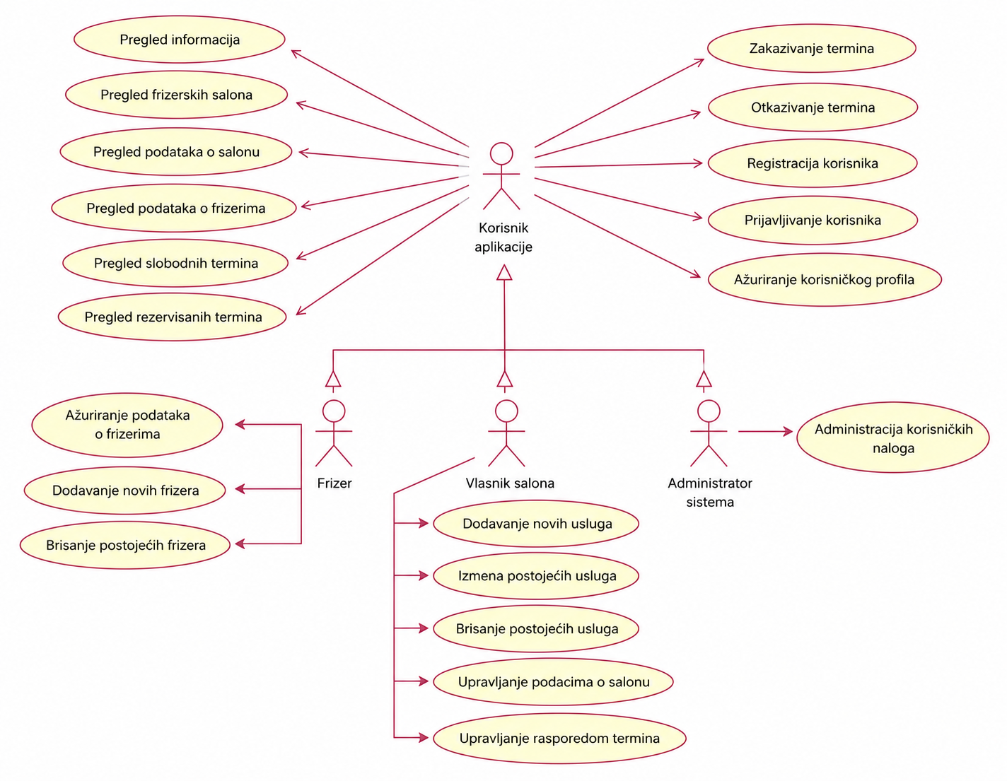
Detaljni UML dijagram za slučaj korišćenja pregled informacija je prikazan na sledećoj slici:
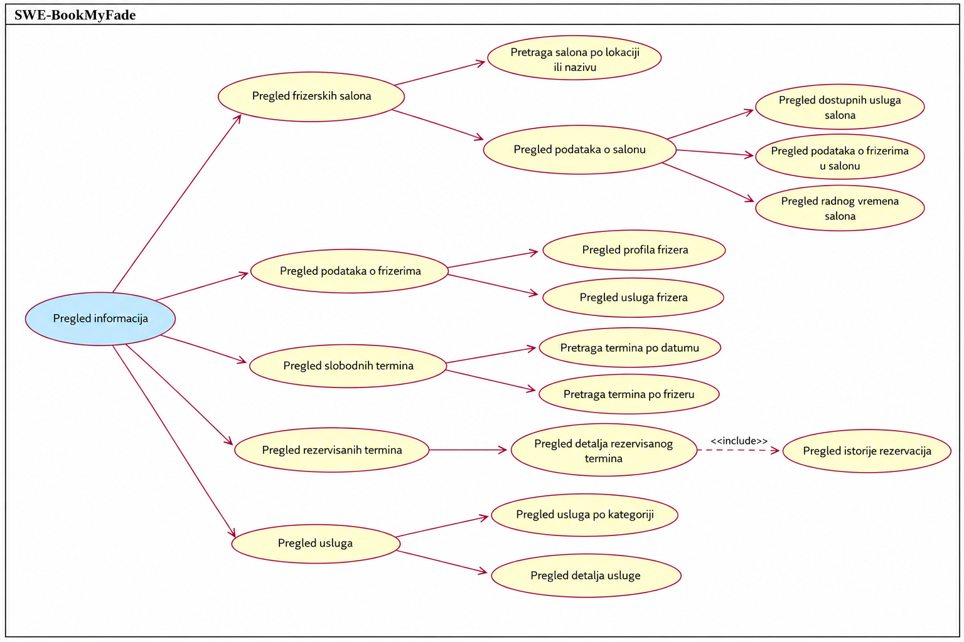
Detaljni UML dijagram za slučaj korišćenja kreiranje, brisanje i članova je prikazan na sledećoj slici:
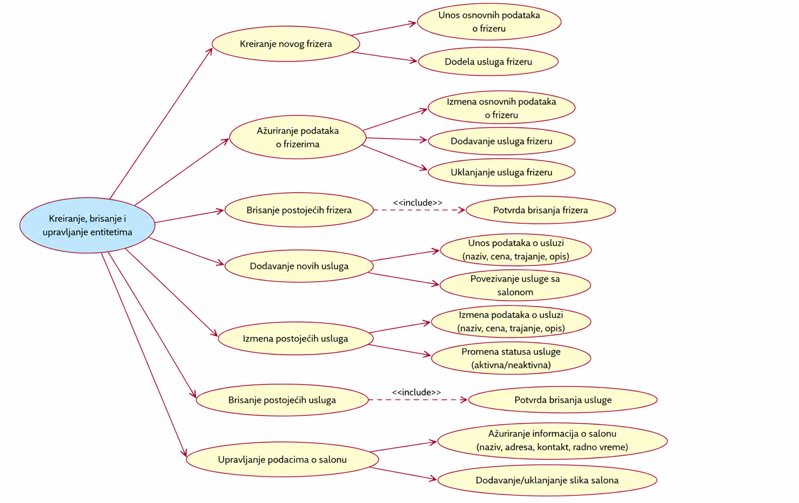
Detaljni UML dijagram za slučaj korišćenja ažuriranje podataka o frizerima je prikazan na sledećoj slici:
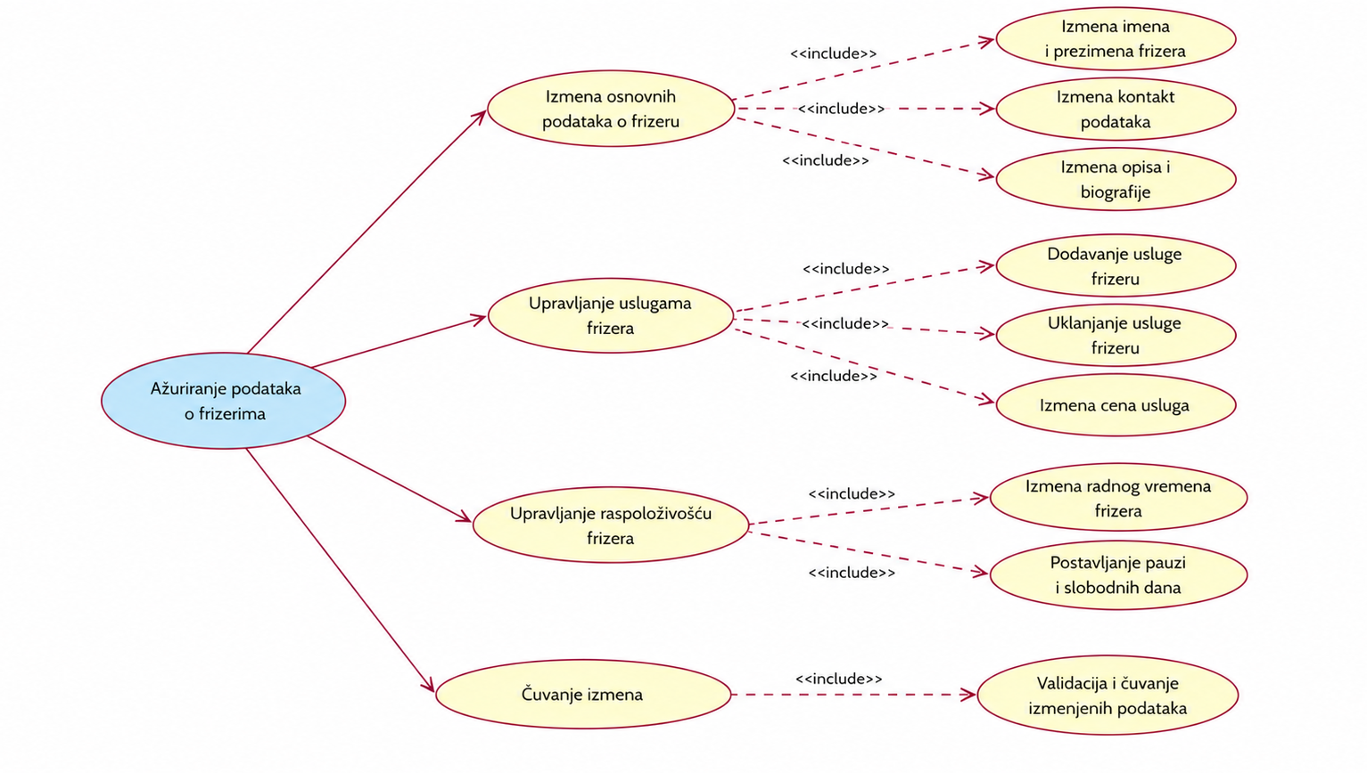

Kratak opis slučajeva korišćenja

Pregled spiska frizerskih salona
Kratak opis: Prikaz stranice aplikacije sa spiskom dostupnih frizerskih salona.
Akteri: Korisnik aplikacije, frizer, vlasnik salona, administrator sistema.

Pregled osnovnih podataka o salonima
Kratak opis: Prikaz stranice sa osnovnim informacijama o izabranom salonu, uključujući naziv, adresu, kontakt podatke i radno vreme.
Akteri: Korisnik aplikacije, frizer, vlasnik salona, administrator sistema.

Pregled spiska frizera
Kratak opis: Prikaz stranice sa spiskom frizera zaposlenih u izabranom salonu.
Akteri: Korisnik aplikacije, frizer, vlasnik salona, administrator sistema.

Pregled podataka o određenom frizeru
Kratak opis: Prikaz stranice sa detaljnim informacijama o izabranom frizeru, uključujući usluge koje pruža i raspoložive termine.
Akteri: Korisnik aplikacije, frizer, vlasnik salona, administrator sistema.

Pregled slobodnih termina
Kratak opis: Prikaz stranice sa listom slobodnih termina za izabranog frizera i datum.
Akteri: Korisnik aplikacije, frizer, vlasnik salona, administrator sistema.

Zakazivanje termina
Kratak opis: Omogućavanje korisniku da rezerviše termin kod izabranog frizera za određenu uslugu i datum.
Akteri: Korisnik aplikacije.

Otkazivanje termina
Kratak opis: Omogućavanje korisniku da otkaže prethodno rezervisani termin.
Akteri: Korisnik aplikacije, frizer, vlasnik salona, administrator sistema.

Prijavljivanje i registracija
Kratak opis: Registracija novih korisnika i prijavljivanje postojećih korisnika radi pristupa funkcijama koje zahtevaju autorizaciju.
Akteri: Korisnik aplikacije, frizer, vlasnik salona, administrator sistema.

Ažuriranje podataka o salonu
Kratak opis: Izmena postojećih podataka o salonu, uključujući naziv, adresu, kontakt informacije i radno vreme.
Akteri: Vlasnik salona, administrator sistema.

Brisanje podataka o salonu
Kratak opis: Uklanjanje podataka o postojećem salonu iz sistema.
Akteri: Administrator sistema.

Dodavanje podataka o salonu
Kratak opis: Unos novog salona i njegovih osnovnih podataka u sistem.
Akteri: Vlasnik salona, administrator sistema.

Upravljanje rasporedom termina
Kratak opis: Upravljanje raspoloživim terminima, radnim vremenom i rezervacijama frizera.
Akteri koji iniciraju slučaj korišćenja: Frizer, vlasnik salona, administrator sistema.

Ažuriranje podataka o salonu
Kratak opis: Izmena postojećih podataka o salonu, uključujući naziv, adresu, kontakt informacije, radno vreme i opis salona.
Akteri: Vlasnik salona, administrator sistema.

Brisanje podataka o frizeru
Kratak opis: Uklanjanje podataka o postojećem frizeru iz sistema.
Akteri: Vlasnik salona, administrator sistema.

Dodavanje podataka o friizeru
Kratak opis: Dodavanje novog frizera i njegovih osnovnih podataka u sistem.
Akteri koji iniciraju slučaj korišćenja: Vlasnik salona, administrator sistema.

Ažuriranje podataka o frizeru
Kratak opis: Izmena postojećih podataka o frizeru, uključujući ime i prezime, kontakt informacije, opis, usluge i raspoloživost.
Akteri: Frizer, vlasnik salona, administrator sistema.

Administracija korisničkih naloga
Kratak opis: Upravljanje korisničkim nalozima, uključujući kreiranje, deaktivaciju i ažuriranje privilegija korisnika.
Akteri: Administrator sistema.

Pogled na logičku arhitekturu sistema
U ovom delu dat je pregled logičke arhitekture sistema BookMyFade. Ovaj pogled sadrži opis najznačajnijih klasa, njihove organizacije u pakete i podsisteme, kao i organizaciju podsistema u slojeve. U cilju opisivanja dinamičkih aspekata arhitekture, ovaj odeljak može uključivati opise realizacije najznačajnijih slučajeva korišćenja. Radi ilustrovanja veza između arhitekturno značajnih klasa, podsistema, paketa i slojeva, moguće je uključiti odgovarajuće UML dijagrame klasa.
Logički pogled na aplikaciju BookMyFade obuhvata tri glavna paketa: Korisnički interfejs, Aplikaciona logika i Pristup podacima.
Korisnički interfejs sadrži React komponente, stranice aplikacije i multimedijalni sadržaj koji realizuju grafički dizajn i forme preko kojih korisnici sistema komuniciraju sa aplikacijom. Ovaj paket omogućava pregled salona, frizera, usluga i termina, kao i funkcionalnosti registracije, prijavljivanja i zakazivanja termina.
Aplikaciona logika predstavlja srednji sloj sistema i sadrži serversku logiku implementiranu korišćenjem FastAPI frameworka. Ovaj paket je zadužen za obradu zahteva korisnika, upravljanje rezervacijama termina, autentifikaciju korisnika, poslovnu logiku vezanu za salone, frizere i usluge, kao i komunikaciju između korisničkog interfejsa i baze podataka.
Pristup podacima sadrži klase i module zadužene za pristup, dodavanje, izmenu i brisanje podataka koji se čuvaju u bazi podataka. Ovaj sloj omogućava rad sa podacima o korisnicima, salonima, frizerima, uslugama i terminima, uz korišćenje SQL upita za komunikaciju sa bazom podataka.

Pregled arhitekture – organizacija paketa i podsistema u slojeve
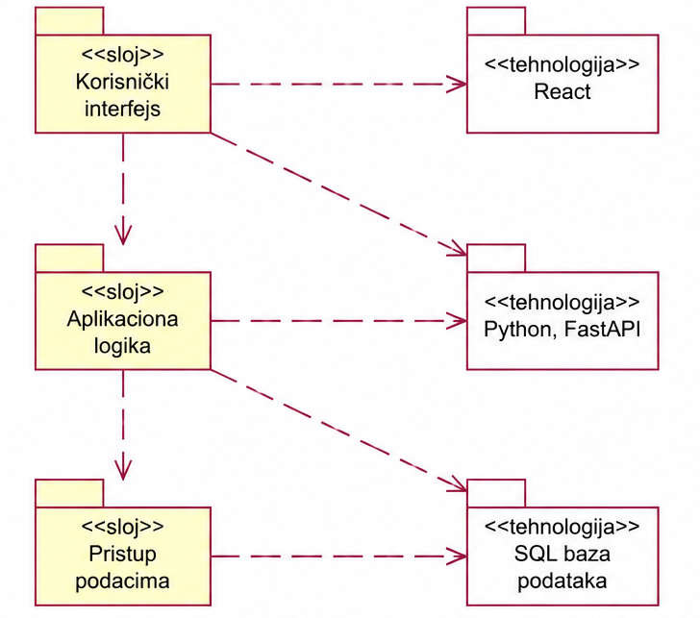

Korisnički interfejs sloj
Ovaj sloj realizuje korisnički interfejs aplikacije BookMyFade. U njemu se nalaze React komponente, stranice aplikacije, stilovi i multimedijalni sadržaji koji omogućavaju korisnicima interakciju sa sistemom.
Sloj korisničkog interfejsa omogućava pregled frizerskih salona, frizera, usluga i termina, kao i funkcionalnosti registracije, prijavljivanja i zakazivanja termina.
Sloj korisničkog interfejsa zavisi od sloja aplikacione logike, kao i od tehnologija React, HTML, CSS i TypeScript.

Aplikaciona logika sloj
Sloj aplikacione logike predstavlja srednji sloj troslojne arhitekture aplikacije BookMyFade. Sadrži serversku logiku implementiranu korišćenjem programskog jezika Python i FastAPI framework-a, kao i module koji realizuju funkcionalnosti karakteristične za domen aplikacije.
Ovaj sloj obezbeđuje obradu zahteva korisnika, autentifikaciju i autorizaciju korisnika, upravljanje salonima, frizerima, uslugama i terminima, kao i komunikaciju između korisničkog interfejsa i sloja za pristup podacima.
Sloj aplikacione logike zavisi od sloja za pristup podacima i Python, FastAPI tehnologija.

Pristup podacima sloj
Sloj za pristup podacima nalazi se na dnu troslojne arhitekture i sadrži klase i module zadužene za pribavljanje, dodavanje, izmenu i brisanje podataka koji se čuvaju u SQL bazi podataka.
Ovaj sloj omogućava rad sa podacima o korisnicima, salonima, frizerima, uslugama i terminima, kao i komunikaciju sa bazom podataka korišćenjem SQL upita.
Ovaj sloj ne zavisi od drugih slojeva, ali zavisi od SQL baze podataka.

React tehnologija
React predstavlja biblioteku za razvoj korisničkog interfejsa koja se koristi za realizaciju dinamičkih i interaktivnih stranica aplikacije BookMyFade. React omogućava kreiranje komponenti za prikaz podataka, formi i navigacije kroz aplikaciju.

Python tehnologija
Python i FastAPI predstavljaju tehnologije koje se koriste za realizaciju serverskog dela aplikacije. FastAPI framework omogućava implementaciju REST API servisa, obradu zahteva korisnika, autentifikaciju i komunikaciju sa bazom podataka.

MySQL DBMS
SQL baza podataka predstavlja sistem za upravljanje bazama podataka koji se koristi za čuvanje i upravljanje podacima aplikacije BookMyFade, uključujući podatke o korisnicima, salonima, frizerima, uslugama i rezervisanim terminima.

Pogled na procese
U ovom odeljku sadržan je pogled na procesnu arhitekturu sistema BookMyFade. Ovaj opis obuhvata specifikaciju različitih procesa i zadataka uključenih u rad sistema, kao i način njihove međusobne komunikacije i koordinacije. Takođe, opisuje se raspodela funkcionalnosti sistema na odgovarajuće procese i slojeve arhitekture.

Web aplikacija BookMyFade zasnovana je na React tehnologiji za korisnički interfejs i FastAPI framework-u za serverski deo sistema. Procesni model sistema organizovan je kroz komunikaciju između klijentske aplikacije, serverske aplikacije i baze podataka.

Korisnički zahtevi šalju se sa React klijentske aplikacije ka FastAPI serverskoj aplikaciji putem HTTP zahteva. Serverska aplikacija obrađuje zahteve korisnika, izvršava poslovnu logiku sistema i komunicira sa SQL bazom podataka radi pribavljanja, dodavanja, izmene i brisanja podataka.
Sa stanovišta projektanta sistema, upravljanje procesima izvršavanja serverske aplikacije i komunikacijom između komponenti realizuje se korišćenjem mehanizama koje obezbeđuju FastAPI framework i Web server.

Ilustracije radi, u nastavku je dat opis procesa uključenih u izvršavanje aplikacije BookMyFade kao web aplikacije.

Procesi
Na sledećem UML dijagramu klasa prikazani su procesi koji učestvuju u izvršenju aplikacije BookMyFade. Dijagram je opšteg tipa i može se primeniti na Web aplikacije zasnovane na React korisničkom interfejsu, Python serverskoj aplikaciji i SQL bazi podataka.
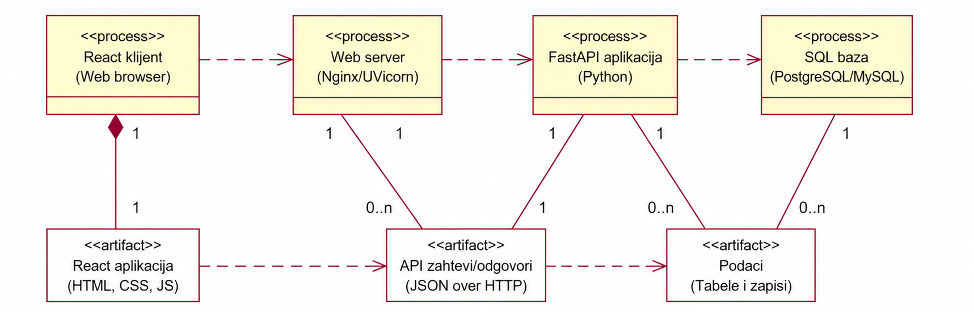

React klijent
React klijent predstavlja proces koji izvršava funkcionalnost korisničkog interfejsa aplikacije u okviru Web čitača. Ovaj proces omogućava prikaz stranica aplikacije, obradu korisničkih akcija i komunikaciju sa serverskom aplikacijom putem HTTP zahteva.
React klijent zavisi od FastAPI serverske aplikacije koja obrađuje zahteve i vraća odgovarajuće podatke u JSON formatu.

Web server
Web server predstavlja proces koji izvršava funkcionalnost prihvatanja i obrade zahteva pristiglih od više klijentskih aplikacija. Web server prosleđuje zahteve FastAPI aplikaciji i vraća rezultate korisniku.
Web server može konkurentno da obrađuje veliki broj zahteva korisnika i omogućava komunikaciju između korisničkog interfejsa i serverske aplikacije.

FastAPI
FastAPI aplikacija predstavlja serverski proces koji realizuje poslovnu logiku sistema. Ovaj proces obrađuje zahteve korisnika, upravlja autentifikacijom i autorizacijom, izvršava operacije nad podacima i generiše odgovarajuće odgovore koji se vraćaju React klijentu.
Za izvršavanje zahteva FastAPI aplikacija koristi usluge SQL baze podataka. Komunikacija između FastAPI aplikacije i baze podataka realizuje se korišćenjem SQL upita i ORM biblioteka.

MySQL Server
SQL baza podataka predstavlja proces koji izvršava funkcionalnosti sistema za upravljanje bazama podataka. Ovaj proces omogućava čuvanje, pretragu, dodavanje, izmenu i brisanje podataka aplikacije BookMyFade.
Baza podataka može konkurentno da prihvati više zahteva, izvrši operacije nad podacima i vrati rezultate FastAPI aplikaciji.

Pogled na raspoređivanje sistema
Pogled na raspoređivanje sistema prikazuje različite fizičke čvorove u najopštijoj konfiguraciji sistema BookMyFade. Fizičkim čvorovima koji predstavljaju procesorske jedinice dodeljuju se identifikovani procesi sistema.
Na sledećoj slici dat je UML dijagram raspoređivanja aplikacije BookMyFade.
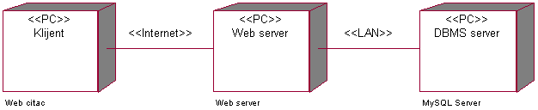

Klijent
Pristup aplikaciji BookMyFade obavlja se preko klijentskih računara ili mobilnih uređaja na kojima se izvršava Web čitač. Korisnički interfejs realizovan je korišćenjem React tehnologije i dostupan je putem Internet infrastrukture, tako da nema ograničenja u pogledu lokacije korisnika. Klijent ostvaruje komunikaciju sa serverskom aplikacijom putem HTTP zahteva i REST API servisa.

Web server
Računar na kome se izvršava Web server opslužuje više klijenata koji pristupaju aplikaciji preko Interneta. Na ovom računaru izvršava se FastAPI serverska aplikacija koja obrađuje zahteve korisnika, realizuje poslovnu logiku sistema i komunicira sa bazom podataka. Web server omogućava konkurentnu obradu većeg broja zahteva korisnika i upravlja komunikacijom između React klijenta i baze podataka. U najopštijoj konfiguraciji sistema, baza podataka se izvršava na posebnoj mašini povezanoj sa Web serverom preko lokalne mreže (LAN).

DBMS server
DBMS server predstavlja računar na kome se izvršava SQL sistem za upravljanje bazama podataka. Ovaj server realizuje funkcionalnosti čuvanja, obrade i upravljanja podacima aplikacije BookMyFade. Zbog sigurnosti podataka koji se čuvaju u bazi, pristup bazi podataka ograničen je samo na serversku aplikaciju i računare iz lokalne mreže (LAN).

Pogled na implementaciju sistema
Pogled na implementaciju prikazuje različite aspekte značajne za implementaciju sistema BookMyFade. Ovaj odeljak sadrži model domena, šemu baze podataka i prikaz komponenti sistema razvrstanih u ranije identifikovane pakete i slojeve.

Model domena
Model domena za koji se projektuje aplikacija BookMyFade ilustrovan je UML dijagramom klasa. U njemu su prikazane domenske klase, neki od njihovih atributa, kao i veze koje postoje između njih.

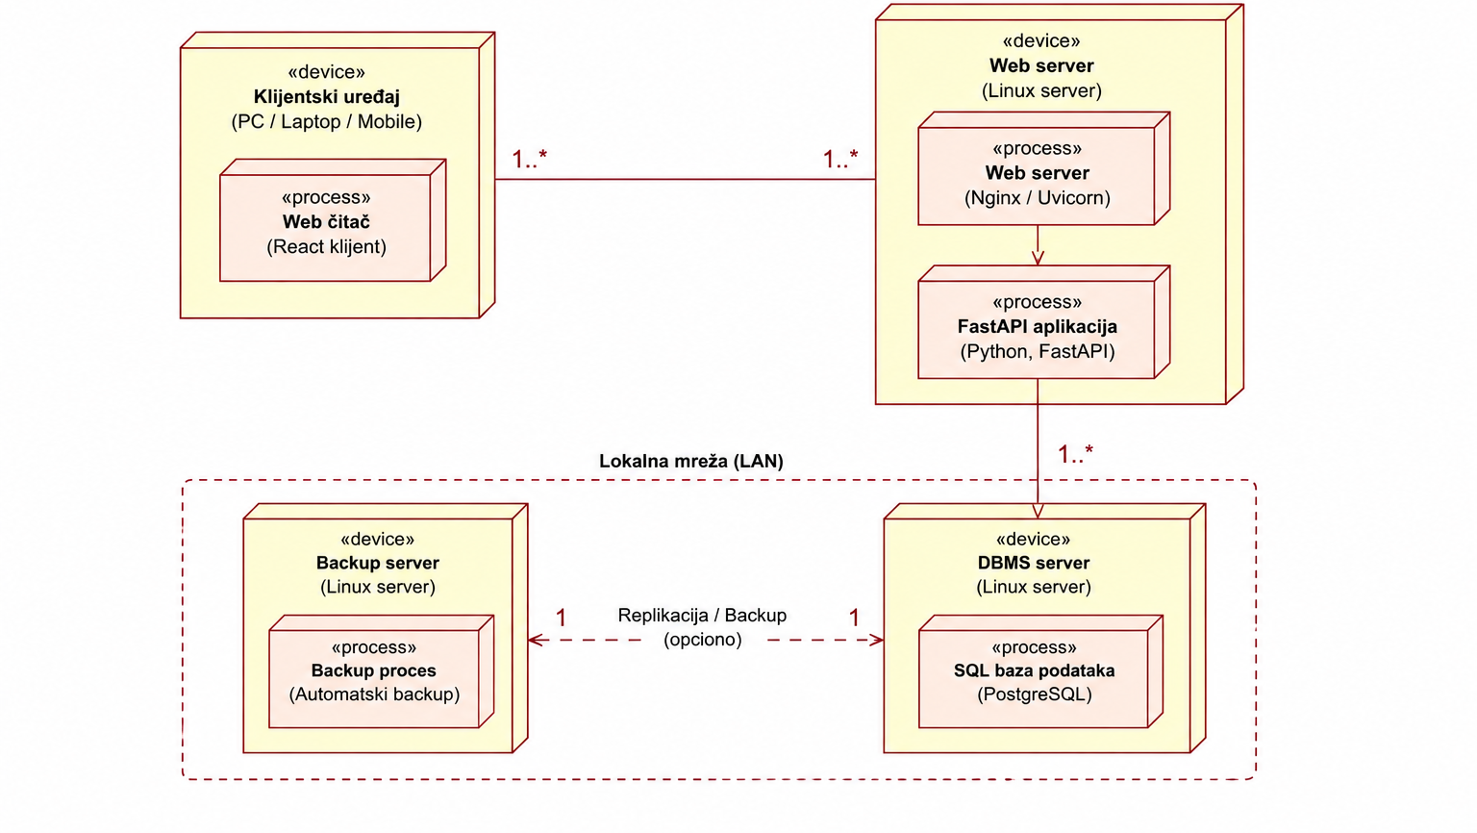

Šema baze podataka
Detaljna šema baze podataka je prikazana na sledećem dijagramu. Baza podataka i dijagram su kreirani korišćenjem MS Access-a, dok je migracija na MySQL obavljena pomoću MySQL Migration Toolkit-a.
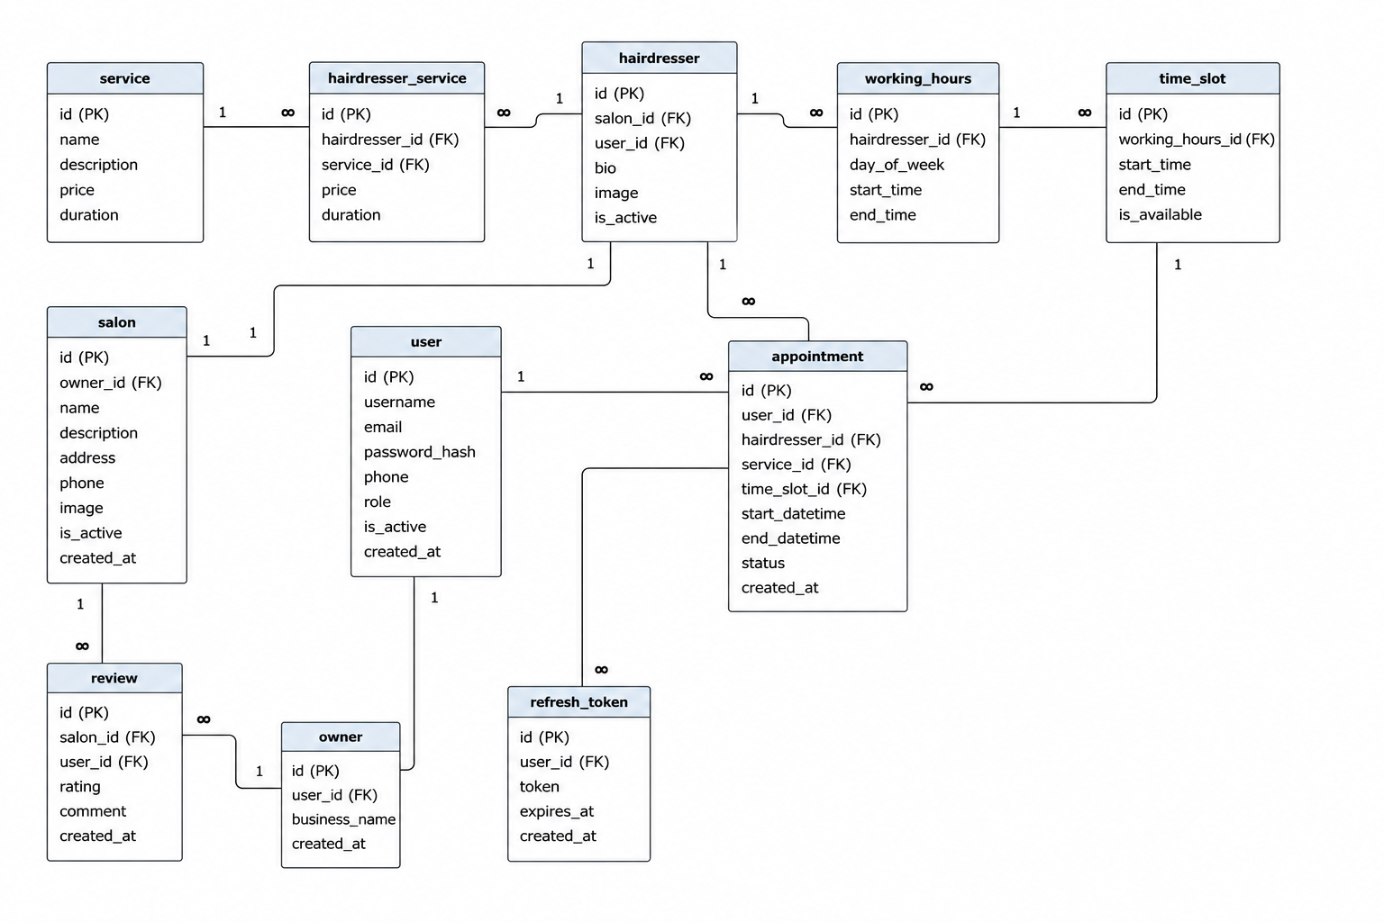

Komponente sistema
Komponente sistema BookMyFade organizovane su po arhitekturnim slojevima sistema i realizovane korišćenjem React tehnologije za korisnički interfejs, FastAPI frameworka za serverski deo aplikacije i SQL baze podataka za skladištenje podataka.

Za prikaz komponenti sistema koriste se UML dijagrami komponenti i UML dijagrami klasa. Komponente sistema obuhvataju React stranice i komponente korisničkog interfejsa, FastAPI rute i module aplikacione logike, kao i module za pristup i obradu podataka u bazi podataka.
U slučajevima kada su FastAPI rute predstavljene kao klase ili komponente, atributi predstavljaju ulazne podatke koji se primaju putem HTTP zahteva (GET, POST, PUT i DELETE), dok metode predstavljaju funkcionalnosti implementirane u okviru serverske aplikacije.

Komponente korisničkog interfejsa
Dizajn korisničkog interfejsa aplikacije BookMyFade obuhvaćen je komponentama:

Komponente korisničkog interfejsa realizuju prikaz stranica aplikacije i omogućavaju korisnicima interakciju sa sistemom putem pregleda salona, frizera, usluga i termina.
Komponenta App.tsx predstavlja glavnu komponentu aplikacije i zadužena je za definisanje navigacije i ruta između stranica sistema.
Komponenta main.tsx zadužena je za pokretanje korisničkog interfejsa.
Komponente Pages realizuju prikaz različitih stranica aplikacije.
Komponenta index.css sadrži definicije stilova koji određuju izgled korisničkog interfejsa i pojedinih elemenata aplikacije.

Parametri koji utiču na prikaz stranica i sadržaja aplikacije ilustrovani su odgovarajućim UML dijagramom klasa.
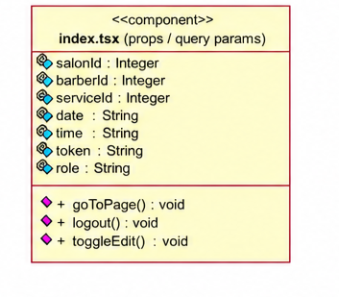
Značenje atributa je sledeće:
- salonId – identifikator izabranog salona
- barberId – identifikator izabranog frizera
- serviceId – identifikator izabrane usluge
- date – izabrani datum rezervacije
- time – izabrani termin
- token – identifikator korisničke sesije nakon prijavljivanja
- role – tip korisnika sistema (korisnik, frizer, vlasnik salona ili administrator)

Komponente aplikacione logike
Komponente aplikacione logike realizovane su korišćenjem Pythona i FastAPI frameworka. Ove komponente obrađuju zahteve pristigle sa React klijentske aplikacije i realizuju poslovnu logiku sistema.

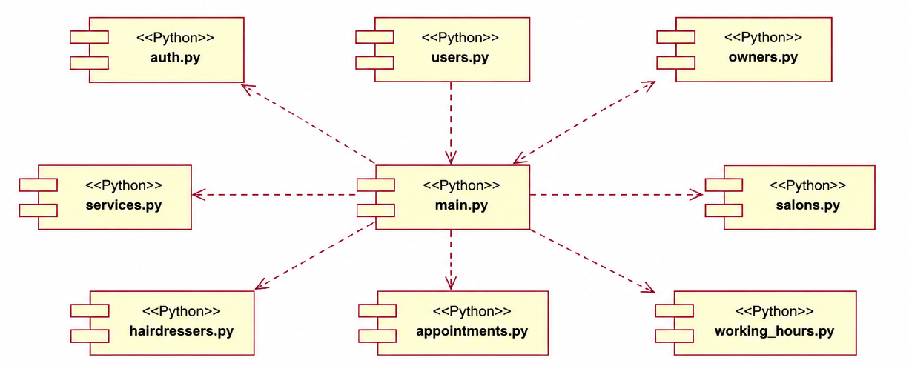

Komponente ovog sloja organizovane su kroz FastAPI rute i module kao što su:
- salon.py
- hairdresser.py
- service.py
- working_hours.py
- auth.py
- user.py
- owner.py

Navedene komponente realizuju funkcionalnosti upravljanja salonima, frizerima, uslugama, terminima i korisničkim nalozima.
Komponente aplikacione logike međusobno komuniciraju korišćenjem REST API arhitekture i obrađuju HTTP zahteve tipa GET, POST, PUT i DELETE.

Komponente za pristup podacima
Pristup bazi podataka realizovan je korišćenjem modula definisanih u okviru sloja za pristup podacima.
Komponente za pristup podacima uključuju module i funkcije zadužene za komunikaciju sa SQL bazom podataka, obradu upita i upravljanje podacima sistema.

Na sledećem UML dijagramu klasa pobrojane su funkcije za pristup podacima iz baze:
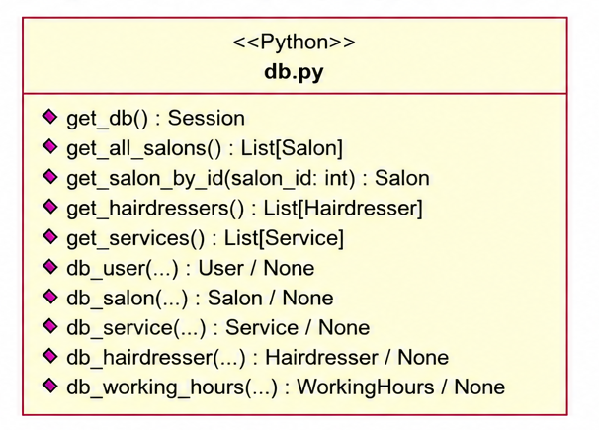
Navedene funkcije obavljaju sledeće zadatke:
- get_db – uspostavljanje konekcije sa bazom podataka
- get_all_salons – pribavljanje svih salona iz baze podataka
- get_salon_by_id – pribavljanje podataka o određenom salonu
- get_hairdressers – pribavljanje podataka o frizerima
- get_services – pribavljanje podataka o uslugama
- db_user – obrada operacija nad korisnicima sistema
- db_salon – obrada operacija nad salonima
- db_service – obrada operacija nad uslugama
- db_hairdresser – obrada operacija nad frizerima
- db_working_hours – obrada operacija nad terminima
- ostale funkcije za pristup i obradu podataka sistema.

Performanse
Izabrana arhitektura softvera podržava zahteve u pogledu broja korisnika koji mogu istovremeno pristupati sistemu i vremena odziva prilikom rada sa bazom podataka.

Aplikacija treba da omogući istovremeni pristup većem broju korisnika koji pregledaju salone, frizere, usluge i slobodne termine, kao i korisnika koji vrše zakazivanje ili otkazivanje termina.

Sistem treba da obezbedi efikasnu obradu zahteva korisnika i brz pristup bazi podataka. Vreme potrebno za izvršavanje upita nad bazom podataka ne bi trebalo da bude veće od 5 sekundi.

Zahtevane performanse postižu se izborom tehnologija na kojima je sistem razvijen: React i TypeScript za korisnički interfejs, Python i FastAPI za serversku aplikaciju, kao i SQL baza podataka za čuvanje i obradu podataka.

Kvalitet
Izabrana arhitektura softvera podržava zahteve u pogledu dostupnosti, pouzdanosti i stabilnosti sistema.

Aplikacija BookMyFade treba da bude dostupna korisnicima u kontinuitetu, kako bi im omogućila pregled salona, usluga i termina, kao i zakazivanje i otkazivanje rezervacija.
Aplikacija će biti dostupan 24 časa dnevno, 7 dana u nedelji. Vreme kada portal nije dostupan ne sme da pređe 10%. Srednje vreme između dva sukcesivna otkaza ne sme da padne ispod 120 sati.

Pouzdanost sistema obezbeđuje se pravilnom organizacijom slojeva, kontrolom pristupa podacima, validacijom korisničkih zahteva i korišćenjem stabilnih tehnologija za razvoj i rad aplikacije.

